4. Extenzívní ukazatelé finanční analýzy

4.1 Metoda horizontální a vertikální finanční analýzy

4.1.1 Horizontální analýza (analýza vývojových trendů -AVT)

AVT = časové změny ukazatelů (nejen absolutních) = HORIZONTÁLNÍ ANALÝZA
(tzv. analýza po řádcích)

Trend může být reprezentativnější než vlastní hodnota ukazatele (srovnání), zvláště v přechodových stavech (zahájení činnosti, fůze atd.)

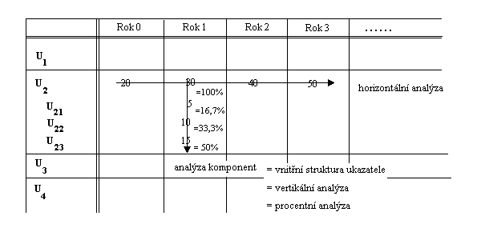
Princip: minulé chování firmy je často dobrým indikátorem chování budoucího (PREDIKCE) ???

V každém případě je současný stav východiskem (základnou) budoucích aktivit, dokonce je i předurčuje.

Predikovatelnost:
- náhlé změny se objevují jen zřídka (chování X výstupy)
- aspirace podniku do budoucna (cíle, záměry)
- klíčové faktory (vnitřní i podstatného okolí) a jejich změny

Analýza trendu = kinematika ukazatele ≐ technická analýza (Jak?)
Analýza vlivu faktorů = dynamika ukazatele ≐ fundamentální analýza (Proč se ukazatelé vyvíjí, jak se vyvíjí?)

    - Vertikální analýza

Využívá se především k:
- identifikaci nejzávažnějších změn komponentů a tím i k identifikaci klíčových faktorů
- ke srovnání (mezipodnikovému)

4.2 Fondy peněžních prostředků

- analýza čistého pracovního kapitálu

a s tím související

- strategie financování (agresivní a konzervativní, resp. zlaté pravidlo financování)

ČPK (NWC) = oběžná aktiva – krátkodobá pasiva =

dlouhodobé zdroje – stálá aktiva =

(vlastní kapitál + dlouhodobé závazky) – stálá aktiva

- analýza čistých pohotových prostředků

ČPP = pohotové finanční prostředky – okamžitě splatné závazky

Obtížně dostupné vstupní údaje (z účetní dokumentace je získat nelze).

- analýza čistých peněžně pohledávkových fondů

ČPPF = OA – zásoby – nelikvidní pohledávky – krátkodobé závazky

Alternativní pojetí (tzv.Peněžní fondy) – jen pro informaci!!!!!

- pohotové peněžní prostředky = peníze
- čistý peněžní majetek = peníze
+ krátkodobé pohledávky
- krátkodobé závazky
- pracovní kapitál = peníze
+ krátkodobé pohledávky
+ zásoby
- krátkodobé závazky
  - Likvidity

- běžná likvidita
- kolikrát pokrývají oběžná aktiva krátkodobé závazky
- aby krátkodobá pasiva nemusela být hrazena např. z prodeje HIM

$$\frac{\text{oběžná }(\text{krátkodobá})\text{ aktiva}}{\text{krátkodobá pasiva}}=\frac{2}{1}=\text{optimum}$$

- pohotová likvidita (rychlý test)
- schopnost vyrovnávat závazky bez prodeje zásob

$$\frac{\text{oběžná aktiva - zásoby}}{\text{krátkodobá pasiva}}=\frac{1}{1}=\text{dobré}$$

- peněžní likvidita

$$\frac{\text{finanční majetek}}{\text{celková krátkodobá pasiva}}=0,2−0,4$$

- solventnost - schopnost získat prostředky na úhradu závazků

4.4 Cash flow

Cash Flow I ÷ III
nepřímá metoda

+ zisk
+ odpisy
+ tvorba dlouhodobých rezerv na vrub nákladů
= CF I (změna pracovního kapitálu)

- přírůstek zásob
+ úbytek zásob
= CF II (změna čistého peněžního majetku)

- přírůstek pohledávek
+ úbytek pohledávek
+ přírůstek závazků
- úbytek závazků
= CF III (změna fondu pohotových peněžních prostředků)

